По случаю Всемирного дня волчанки 2023 года Lupus Europe с радостью объявляет о запуске мультиязычного веб-сайта Lupus100!

Lupus100.org - это МУЛЬТИЛИНГВАЛЬНЫЙ сайт, управляемый Lupus Europe, европейской зонтичной организацией, объединяющей национальные группы пациентов с волчанкой.

В нем содержатся четкие ответы на 100 вопросов о волчанке, над которыми совместно работали эксперты по волчанке и пациенты и которые одобрили врачи рабочей группы ERN ReCONNET SLE.

В настоящее время он доступен на 11 европейских языках. Переводы утверждаются пациентами-носителями языка и ревматологами, специализирующимися на волчанке.

В результате он является уникальным, бесплатным, надежным и доступным источником информации о волчанке.
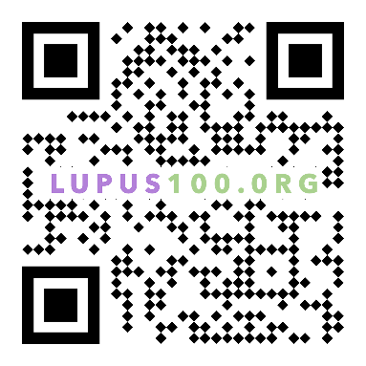
- Посетите сайт, чтобы убедиться в этом!
- Распространите новости о сайте lupus100.org

Если ваш язык еще не доступен, свяжитесь с нами по адресу secretariat@lupus-europe.org.

